SENAI - FATESG

SERVIÇO NACIONAL DE APRENDIZAGEM INDUSTRIAL - SENAI
FACULDADE DE TECNOLOGIA SENAI DE GOIÁS - FATESG
Turma ADS3-2026-1
Arquitetura e Projeto de Software

Análise e Desenvolvimento de Sistemas
Turma ADS3 / 2026-1
Arquitetura e Projeto de Software

METODOLOGIA DE DESENVOLVIMENTO DE SOFTWARE
Documento de Arquitetura de Software
AV-CAR - Sistema de Gestão de Oficina Mecânic

Autores:
Vinicius Pereira de Lima
Ramon Silva
Lucio Aguiar de Souza
Guilherme Silva Costa
Jurandir Marques de Oliveira Neto
Goiânia - GO
2026

Histórico de Revisão
Data | Demanda | Autor | Descrição | Versão
20/05/2026 | AV001 | Guilherme Silva, Lucio Aguiar, Jurandir Marques, Ramon Silva e Vinicius Pereira | Definições dos primeiros requisitos do sistema para a oficina AV CAR AUTO CENTER e adoção do Banco de dados. | 001
26/05/2026 | AV002 | Guilherme Silva, Lucio Aguiar, Jurandir Marques, Ramon Silva e Vinicius Pereira | Definição do ambiente de execução e guia de implementação | 002
02/06/2026 | AV003 | Guilherme Silva, Lucio Aguiar, Jurandir Marques, Ramon Silva e Vinicius Pereira | Padronização da estrutura de pacotes e camadas | 003
03/06/2026 | AV004 | Guilherme Silva, Lucio Aguiar, Jurandir Marques, Ramon Silva e Vinicius Pereira | Adoção de Spring Boot como framework Backend | 004
04/06/2026 | AV005 | Guilherme Silva, Lucio Aguiar, Jurandir Marques, Ramon Silva e Vinicius Pereira | Adoção de Java Swing integrado ao Spring Boot no mesmo processo | 005
05/06/2026 | AV006 | Guilherme Silva, Lucio Aguiar, Jurandir Marques, Ramon Silva e Vinicius Pereira | Implementação dos seis padrões de projeto  Singleton, Factory Method, Adapter, Iterator, Template Method e Decorator | 006
06/06/2026 | AV007 | Guilherme Silva, Lucio Aguiar, Jurandir Marques, Ramon Silva e Vinicius Pereira | Implementação manual de estruturas de dados e algoritmos, Fila circular, Ordenação, Busca. | 007

1. INTRODUÇÃO
1.1 Finalidade
Este documento fornece uma visão arquitetural abrangente do sistema AV-CAR Auto Center, usando diversas visões de arquitetura para representar diferentes aspectos do sistema. O objetivo deste documento é capturar e comunicar as decisões arquiteturais significativas que foram tomadas em relação ao sistema.
O documento adota uma estrutura baseada na visão "4+1" de modelo de arquitetura [KRU41], conforme ilustrado na figura abaixo.

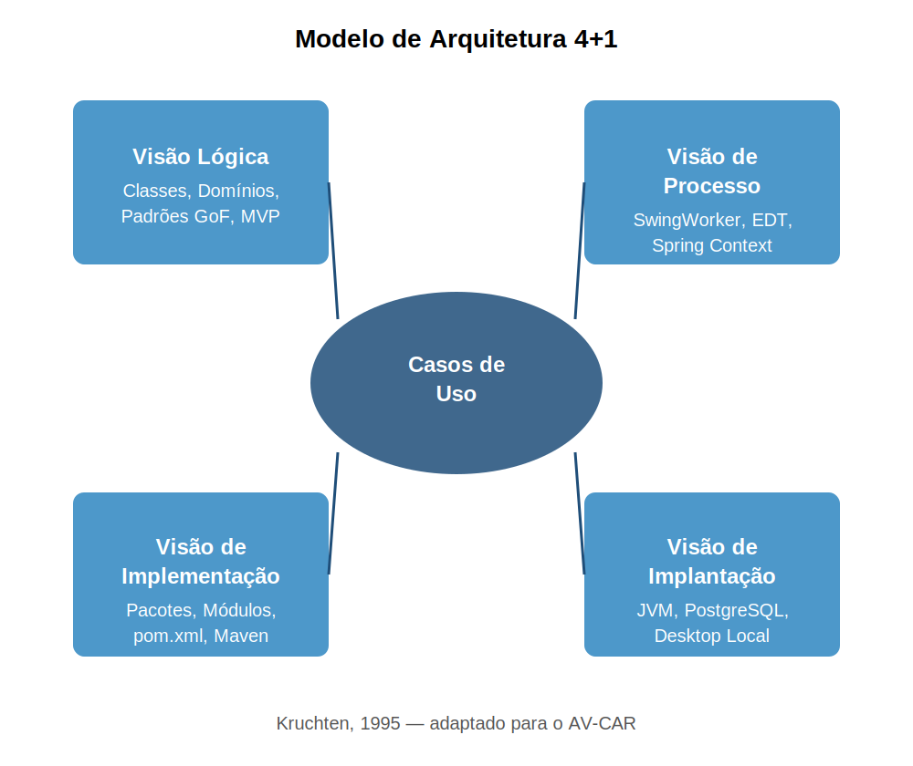
Figura 1 – Arquitetura 4+1 aplicada ao AV-CAR
1.2 Escopo
Este Documento de Arquitetura de Software se aplica ao sistema AV-CAR Auto Center, desenvolvido pela Turma ADS3 2026-1 da FATESG/SENAI como projeto integrador das disciplinas de Arquitetura e Projeto de Software e Estrutura de Dados I.
O AV-CAR é um sistema de gestão de oficina mecânica que permite gerenciar clientes, veículos, colaboradores, fornecedores, peças, serviços e ordens de serviço. A aplicação é desktop, monousuário por instalação, rodando localmente com Java 21 + Spring Boot 3.4.1 + PostgreSQL 16+ e interface Swing.
1.3 Definições, Acrônimos e Abreviações
Sigla / Termo | Definição
DAS | Documento de Arquitetura de Software
ADR | Architecture Decision Record — registro de decisão arquitetural
OS / OS | Ordem de Serviço — documento que registra um atendimento na oficina
MVP | Model-View-Presenter — padrão arquitetural adotado para a UI Swing
EDT | Event Dispatch Thread — thread única de renderização do Swing
JVM | Java Virtual Machine — ambiente de execução Java
JDBC | Java Database Connectivity — API Java de acesso a bancos de dados
GoF | Gang of Four — autores do livro Design Patterns (padrões de projeto)
QoS | Quality of Service — conjunto de requisitos de qualidade do sistema
DDL | Data Definition Language — linguagem para definição de schema de banco
SENAI | Serviço Nacional de Aprendizagem Industrial
FATESG | Faculdade de Tecnologia SENAI de Goiás

1.4 Referências
- [KRU41] — Kruchten, P. The '4+1' View Model of Software Architecture. IEEE Software, 1995.
- [GOF] — Gamma, E. et al. Design Patterns: Elements of Reusable Object-Oriented Software. Addison-Wesley, 1994.
- [BEANS] — BEANS.md: Guia de execução do projeto AV-CAR no NetBeans (raiz do repositório).
- [README] — README.md: Visão geral do sistema AV-CAR Auto Center.
- [ADR] — docs/adr/: Architecture Decision Records ADR-0001 a ADR-0007 do projeto.
- [CLRS] — Cormen, T. et al. Introduction to Algorithms, 4ª ed. MIT Press, 2022.

2. REPRESENTAÇÃO ARQUITETURAL
O sistema AV-CAR adota o modelo de arquitetura "4+1" [KRU41] como estrutura de representação. As visões utilizadas neste documento são:

Visão | Público | Área | Artefatos
Lógica | Analistas / Equipe | Domínios, padrões de projeto, MVP | Diagrama de Classes, pacotes
Processo | Integradores | Performance, EDT, Spring Context | Diagrama de Sequência
Implementação | Programadores | Estrutura Maven, pacotes, deps | Diagrama de Pacotes, pom.xml
Implantação | Infraestrutura | Nodos físicos, JVM, PostgreSQL | Diagrama de Implantação
Caso de Uso | Todos os stakeholders | Requisitos funcionais, atores | Diagrama CDU, UC

3. REQUISITOS E RESTRIÇÕES ARQUITETURAIS
Esta seção descreve os requisitos de software e restrições que têm impacto significativo na arquitetura do sistema AV-CAR.

Requisito | Solução / Decisão
Linguagem | Java 21 (LTS). Código compilado com maven-compiler-plugin 3.13.0 (target 21). Builds via Maven (pom.xml, packaging jar).
Framework Backend | Spring Boot 3.4.1 com spring-boot-starter-web e spring-boot-starter-jdbc. Proibido uso de JPA/Hibernate — todo acesso a dados via JdbcTemplate com SQL nativo (RES03).
Plataforma | Aplicação desktop executada na JVM 21 do cliente. Processo único: mvn spring-boot:run sobe o contexto Spring e a interface Swing simultaneamente. Sem servidor de aplicação externo.
Banco de Dados | PostgreSQL 16+ rodando localmente na porta 5432. Schema gerenciado por db/schema.sql (21 tabelas). Sem Flyway/Liquibase — DDL manual. Configurado em application.yml.
Interface Gráfica | Java Swing com tema FlatLaf Dark 3.4 (com.formdev.flatlaf). Padrão MVP: Views geradas pelo NetBeans GUI Builder; Presenters (@Component Spring) com @Autowired nos Controllers.
Persistência | PostgreSQL via JdbcTemplate. Sem ORM. Cada domínio tem seu próprio RepositoryImpl com SQL nativo. Soft delete implementado via flag ativo em todas as entidades principais.
Segurança | Autenticação via sessão HTTP (JSESSIONID). Validações de entrada no Controller e na camada Validation. Exceções de negócio → HTTP 422; não encontrado → HTTP 404.
Geração de PDF | OpenPDF 1.3.36 via GeradorPdfOS.java para impressão de Ordens de Serviço em formato PDF.
Estrutura de Dados | Implementações manuais obrigatórias (disciplina Estrutura de Dados I): FilaEsperaOS<T>, MergeSort, QuickSort, BuscaOS, CalculoOS. Proibido Collections.sort, Arrays.sort, Stream.sorted.
Internacionalização | Sem necessidade imediata de i18n. Interface e mensagens em Português-BR. Encoding padrão: UTF-8.
Execução | Porta 8080 por padrão. Configurável em application.yml. Documentação de setup em BEANS.md (configuração via pgAdmin) e SETUP.md.

4. VISÃO DE CASOS DE USO
Esta seção lista os casos de uso significantes para a arquitetura do sistema AV-CAR Auto Center.
4.1 Atores
- Atendente — responsável pelo cadastro de clientes, veículos e abertura de Ordens de Serviço.
- Mecânico — responsável pelo registro dos itens de serviço e peças em uma OS, e pelo avanço do status de execução.
- Gerente — acesso completo ao sistema, incluindo gerenciamento de colaboradores, fornecedores, peças e relatórios.
- Sistema (aplicação local) — executa operações de persistência e regras de negócio conforme solicitado pelos atores.
4.2 Lista de Casos de Uso

ID | Caso de Uso | Ator(es) | Descrição
UC01 | Gerenciar Clientes (PF e PJ) | Atendente, Gerente | Cadastrar, listar, editar, desativar clientes PF (CPF) e PJ (CNPJ). Histórico de proprietários de veículo.
UC02 | Gerenciar Veículos | Atendente, Gerente | Cadastrar veículo (placa, chassi, marca/modelo, cor, km). Vincular ao cliente atual.
UC03 | Abrir Ordem de Serviço | Atendente | Criar OS vinculada a veículo, responsável e defeito relatado. Status inicial: ABERTA.
UC04 | Gerenciar Itens da OS | Mecânico, Atendente | Adicionar/remover itens de serviço, peças e serviços externos à OS. Calcular totais.
UC05 | Avançar Status da OS | Mecânico, Atendente | Transicionar OS: ABERTA→EM_ORCAMENTO→EM_EXECUCAO→FINALIZADA. Pausar (AGUARDANDO_PECA). Cancelar.
UC06 | Fila de Espera de OSs | Atendente | Enfileirar OSs aguardando peça ou liberação na fila FIFO (FilaEsperaOS). Visualizar e processar.
UC07 | Gerenciar Peças | Gerente | CRUD de peças com código nacional, fabricante, estoque, preço e fornecedor. Soft delete.
UC08 | Gerenciar Serviços | Gerente | CRUD de serviços com valor de mão-de-obra, garantia e tempo estimado.
UC09 | Gerenciar Colaboradores | Gerente | CRUD de colaboradores com matrícula, funções (N:N) e soft delete.
UC10 | Gerenciar Fornecedores | Gerente | CRUD de fornecedores com CNPJ, endereço e soft delete.
UC11 | Gerar PDF da OS | Atendente, Gerente | Gerar documento PDF da OS com todos os itens, valores e dados do cliente/veículo.

4.3 Diagrama de Casos de Uso
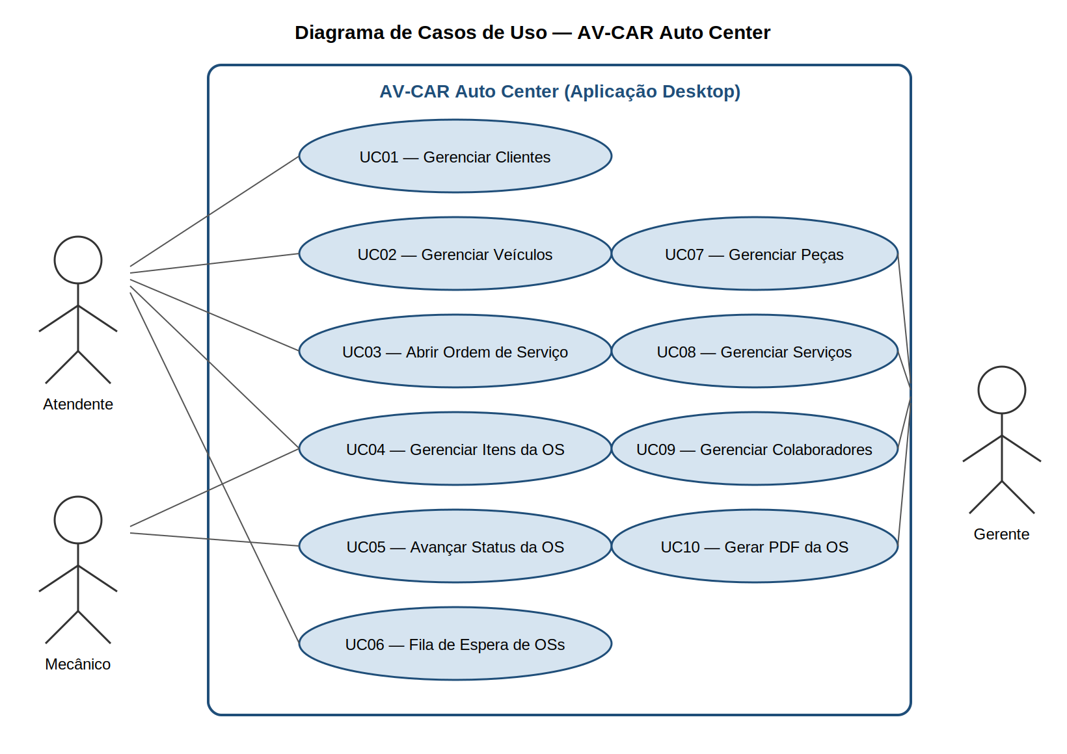
Figura 2 – Diagrama de Casos de Uso do AV-CAR Auto Center

4.4 Matriz de Rastreabilidade

RF | Caso de Uso | Controller | Método principal
RF01-RF03 | UC01 — Clientes | ClienteController | criar(PF/PJ), listar(), toggleAtivo()
RF04-RF06 | UC02 — Veículos | VeiculoController | criar(), listar(), buscarPorPlaca()
RF15-RF18 | UC03-UC05 — OS | OrdemServicoController | criar(), avancarStatus(), cancelar(), pausar()
RF19-RF21 | UC04 — Itens OS | OrdemServicoController | adicionarItem(), removerItem(), aplicarDesconto()
RF22 | UC06 — Fila | CadastroFilaDeEsperaPresenter | FilaEsperaOS: enqueue(), dequeue(), peek()
RF11 | UC07 — Peças | PecaController | criar(), listar(), toggleAtivo()
RF13 | UC08 — Serviços | ServicoController | criar(), listar(), toggleAtivo()
RF07-RF09 | UC09 — Colaboradores | ColaboradorController | criar(), listar(), toggleAtivo()
RF10 | UC10 — Fornecedores | FornecedorController | criar(), listar(), toggleAtivo()
RF24 | UC11 — PDF | GeradorPdfOS | gerarPdf(OrdemServicoDTO)

5. VISÃO LÓGICA
5.1 Panorama Geral
O AV-CAR é uma aplicação desktop Java 21 organizada em uma arquitetura de monolito modular com bounded contexts. O sistema é dividido em quatro pacotes raiz sob br.edu.senai.fatesg.avcar:
- business/ — Domínios de negócio (8 contextos: clientes, colaboradores, fornecedores, ordemservico, parceiros, pecas, servicos, veiculos). Cada domínio contém: Model, DTO, Repository Interface, Repository Impl (JdbcTemplate), Service, Controller (@RestController), Mapper e Validation.
- core/ — Infraestrutura transversal: BaseModel, BaseDTO, GenericController, AbstractRepository, GenericService, exceções padronizadas (GlobalExceptionHandler), IGenericMapper e DatabaseConnectionSingleton (Singleton GoF).
- datastructures/ — Implementações manuais de estruturas de dados e algoritmos para a disciplina de Estrutura de Dados I: FilaEsperaOS<T>, OrdenacaoOS (MergeSort+QuickSort), BuscaOS e CalculoOS.
- swing/ — Interface gráfica Swing com padrão MVP: Views (JPanel/JDialog gerados pelo GUI Builder) + Presenters (@Component Spring com @Autowired nos Controllers) + utilitários (MensagemUtil, GeradorPdfOS, FiltroUtil etc.).
5.2 Diagrama de Pacotes
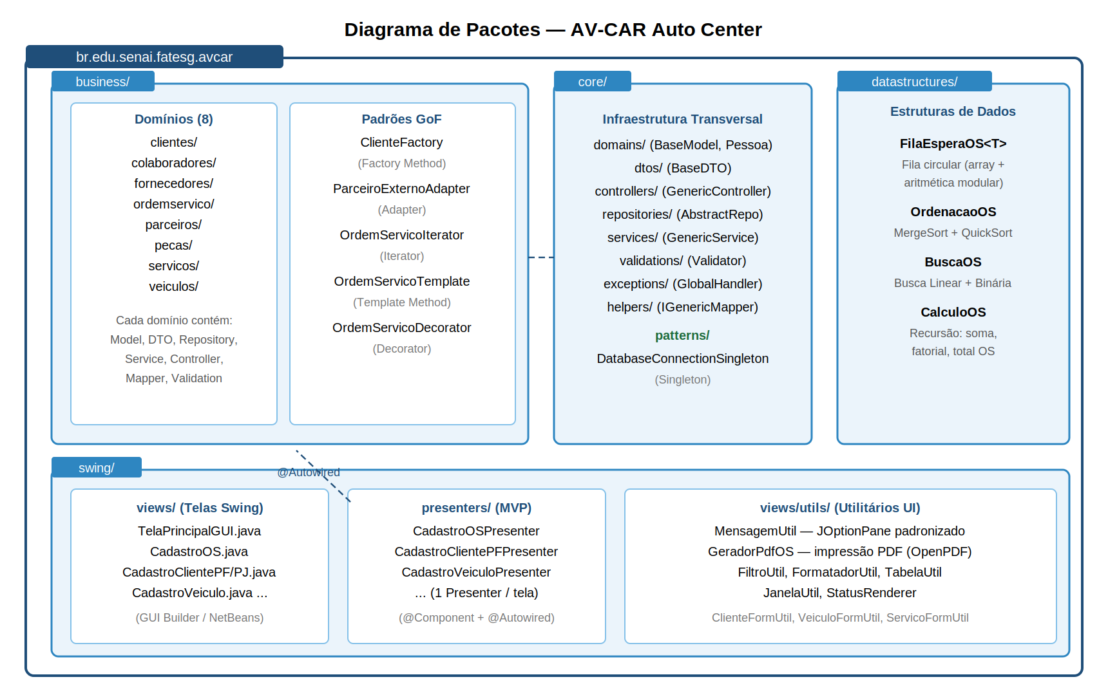
Figura 3 – Diagrama de Pacotes do AV-CAR Auto Center

5.3 Padrões de Projeto Implementados
Seis padrões GoF foram aplicados com justificativa técnica real:

Padrão | Categoria | Classe | Problema resolvido
Singleton | Criacional | DatabaseConnectionSingleton | Garante única instância de Connection JDBC ao PostgreSQL com getInstance() synchronized.
Factory Method | Criacional | ClienteFactory | Encapsula criação de PessoaFisica / PessoaJuridica via switch expression, sem expor construtores.
Adapter | Estrutural | ParceiroExternoAdapter | Adapta Fornecedor+ServicoExterno à interface Servico para integração transparente.
Iterator | Comportamental | OrdemServicoIterator | Itera sobre lista de OS filtrando por StatusOrdemServico sem expor estrutura interna.
Template Method | Comportamental | OrdemServicoTemplate | Define esqueleto do fluxo de transição de status da OS (validar→executar→notificar).
Decorator | Estrutural | OrdemServicoDecorator | Adiciona comportamentos opcionais à OS (desconto, garantia estendida) sem modificar a classe base.

5.4 Camadas e Responsabilidades
5.4.1 Camada de Apresentação (swing/views/)
Views geradas pelo NetBeans GUI Builder (AbsoluteLayout). Responsabilidade: exibir componentes Swing, expor getters para o Presenter. Não contêm lógica de negócio. Exemplos: CadastroOS.java, CadastroClientePF.java, TelaPrincipalGUI.java.
5.4.2 Camada de Apresentação — Presenters (swing/views/presenters/)
Classes @Component do Spring com @Autowired nos Controllers. Responsabilidade: registrar ActionListeners, validar formulário, chamar Controllers diretamente (sem HTTP). Exemplos: CadastroOSPresenter, CadastroClientePFPresenter.
5.4.3 Camada de Controllers (business/{dominio}/Controller)
Classes @RestController do Spring. Recebidas pelo Presenter via @Autowired (no mesmo processo JVM) ou expostas como endpoints REST na porta 8080. Responsabilidade: receber requests, delegar ao Service, retornar ResponseEntity<DTO>.
5.4.4 Camada de Services (business/{dominio}/Service)
Classes @Service. Responsabilidade: regras de negócio, orquestração, validações de domínio, conversão Model ↔ DTO via Mapper.

5.4.5 Camada de Repositórios (business/{dominio}/RepositoryImpl)
Implementações com JdbcTemplate e SQL nativo. Responsabilidade: CRUD no PostgreSQL. Sem JPA/Hibernate. Soft delete via flag ativo.

5.4.6 Camada de Domínio (business/{dominio}/Model + DTO)
Model: mapeamento das colunas do banco. DTO: objetos de transferência expostos aos Controllers e Presenters. Comunicação entre domínios exclusivamente via DTOs.
5.5 Diagrama de Classes — Domínio OrdemServico
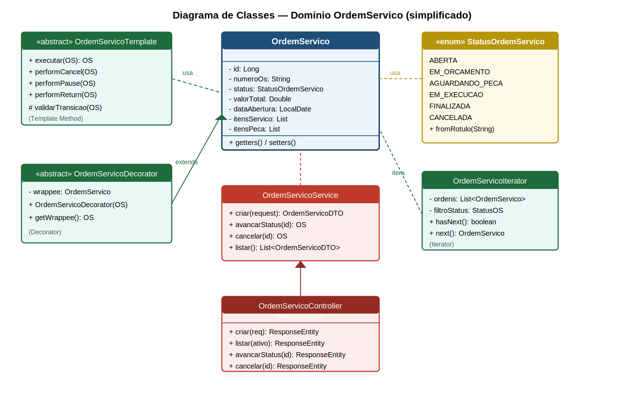
Figura 4 – Diagrama de Classes simplificado do domínio OrdemServico
5.6 Realização dos Casos de Uso — Aspectos Dinâmicos
5.6.1 UC03 — Abrir Ordem de Serviço (fluxo principal)
Usuário preenche o formulário CadastroOS e clica Salvar → CadastroOSPresenter.salvarOS(view) valida campos localmente → monta CriarOSRequest → chama ordemServicoController.criar(req) diretamente via @Autowired → OrdemServicoService valida regras de negócio → OrdemServicoRepositoryImpl executa INSERT no PostgreSQL → retorna OrdemServicoDTO → Presenter exibe sucesso via MensagemUtil e fecha o formulário.
5.6.2 UC05 — Avançar Status da OS
Usuário seleciona OS na tabela e clica em 'Avançar Status' → Presenter chama ordemServicoController.avancarStatus(id) → OrdemServicoTemplate.executar(os): validarTransicao() verifica status atual → executarTransicao() define próximo status → notificar() registra log → UPDATE no PostgreSQL → tabela recarregada na UI.
5.6.3 UC06 — Fila de Espera
Atendente abre o diálogo CadastroFilaDeEspera → CadastroFilaDeEsperaPresenter carrega OSs via Controller → exibe JComboBox com renderizador customizado → enqueue() adiciona OrdemServicoDTO à FilaEsperaOS<T> (O(1) amortizado) → dequeue() processa a OS mais antiga em ordem FIFO → peek() consulta sem remover.

5.7 Coesão e Acoplamento
Alta coesão: cada domínio reúne todas as camadas relacionadas ao seu contexto (Model, DTO, Repository, Service, Controller, Mapper, Validation). Baixo acoplamento: Views dependem apenas dos Presenters; Presenters dependem dos Controllers via interface Spring; domínios se comunicam exclusivamente por DTOs.

6. VISÃO DE IMPLEMENTAÇÃO
6.1 Estrutura do Projeto Maven
O AV-CAR é um projeto Maven single-module (groupId: br.edu.senai.fatesg.avcar, artifactId: av-car, version: 1.0.0, packaging: jar). O pom.xml declara as seguintes dependências principais:

Dependência | Versão | Função
spring-boot-starter-web | 3.4.1 | REST Controllers, Jackson (JSON), Servlet container embutido
spring-boot-starter-jdbc | 3.4.1 | JdbcTemplate, DataSource, gerenciamento de conexão
org.postgresql:postgresql | runtime | Driver JDBC para PostgreSQL 16+
jackson-databind + jsr310 | 2.x | Serialização JSON + LocalDate/LocalDateTime
lombok | 1.18.36 | Geração de getters/setters/construtores
com.formdev:flatlaf | 3.4 | Tema visual FlatLaf Dark para a interface Swing
com.github.librepdf:openpdf | 1.3.36 | Geração de PDFs das Ordens de Serviço
org.netbeans.external:AbsoluteLayout | RELEASE220 | Layout manager para formulários GUI Builder
jakarta.persistence-api | — | Anotações JPA (referência apenas — sem ORM ativo)

6.2 Perfil Maven — Swing
O pom.xml define um perfil 'swing' com o exec-maven-plugin configurado para executar br.edu.senai.fatesg.avcar.swing.AvCarSwingApp como ponto de entrada alternativo (mvn compile exec:java -Pswing). O perfil principal usa spring-boot-maven-plugin com mainClass AvCarApplication.
6.3 Diagrama de Sequência — UC03: Abrir OS
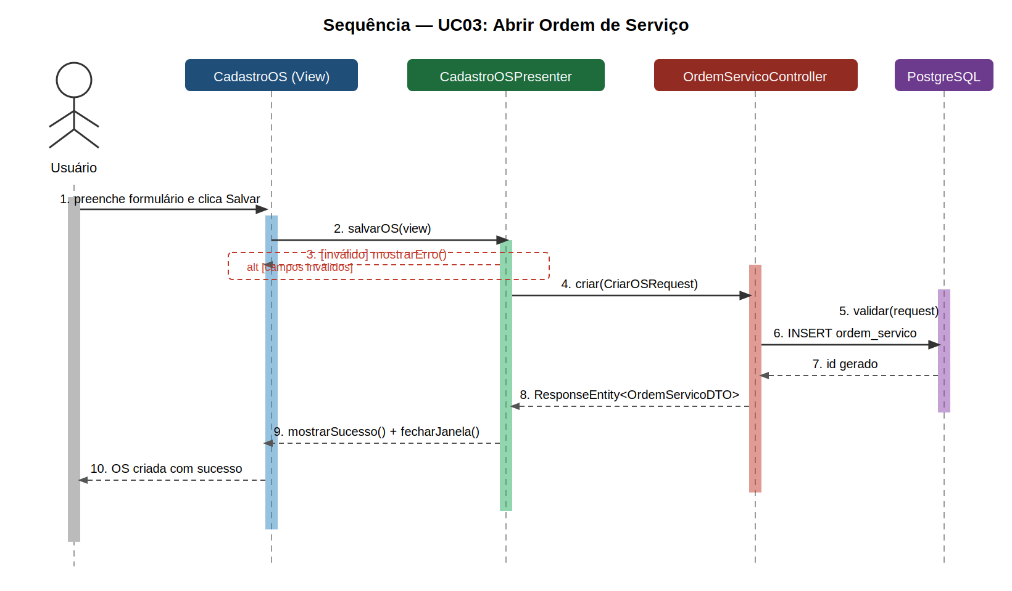
Figura 5 – Diagrama de Sequência: UC03 Abrir Ordem de Serviço
6.4 Estrutura de Dados Manuais (datastructures/)
O pacote datastructures/ contém implementações manuais exigidas pela disciplina de Estrutura de Dados I. Nenhuma classe usa Collections.sort, Arrays.sort, Stream.sorted, LinkedList pré-pronto ou Collections.binarySearch.

Classe | Estrutura/Algoritmo | Integração Swing | Complexidade
FilaEsperaOS<T> | Fila circular (array Object[] + aritmética modular). Operações: enqueue, dequeue, peek, crescer. | CadastroFilaDeEsperaPresenter: fila de OSs aguardando peça, com JComboBox seletor. | O(1) amortizado enqueue/dequeue
OrdenacaoOS | MergeSort (estável, recursivo) + QuickSort (pivô mediano, in-place). | QuickSort: clicar cabeçalho JTable para ordenar. MergeSort: relatórios estáveis. | O(n log n) ambos
BuscaOS | Busca linear com Function<T,String> extrator + normalização. Busca binária com Comparator<T>. | Campo de busca na toolbar: linear por placa/número/status. Seleciona linha e faz scroll. | O(n) linear / O(log n) binária
CalculoOS | Recursão pura: somarValores(), calcularValorTotal(), fatorial(). | CadastroItemOSPresenter: totais de serviços, peças e externos no rodapé do diálogo. | O(n) soma / O(n) fatorial

7. VISÃO DE IMPLANTAÇÃO
O AV-CAR é uma aplicação desktop de uso local (single-tenant), sem dependência de servidores remotos ou nuvem. Toda a stack roda na máquina do usuário.

Figura 6 – Diagrama de Implantação do AV-CAR Auto Center
7.1 Nodos e Artefatos

Nodo | Artefato | Descrição
Máquina do Usuário (Desktop) | av-car.jar (JVM 21) | Processo único que sobe o Spring Boot + Swing. Executado via mvn spring-boot:run ou jar.
JVM 21 | Spring Context | Contém todos os beans Spring: Controllers, Services, Repositories, Presenters, Configurations.
JVM 21 | Swing UI (FlatLaf Dark) | Interface gráfica rodando na EDT. Views + Presenters acessam Controllers via @Autowired.
Storage Local | db/schema.sql + seed.sql | DDL e dados iniciais. Aplicados via pgAdmin Query Tool.
PostgreSQL 16+ (localhost:5432) | banco: avcar (18 tabelas) | SGBD local. Acessado via JdbcTemplate (spring-boot-starter-jdbc). Admin via pgAdmin 4.
Storage Local | application.yml | Configuração de DataSource, porta (8080), Jackson, Swagger. Ajustado pelo usuário (senha do banco).
Storage Local | PDF gerado | OS_NUMERO.pdf gerado pelo GeradorPdfOS via OpenPDF no diretório de execução.

7.2 Sequência de Inicialização
- 1. Usuário inicia o PostgreSQL 16+ e verifica que o banco avcar existe com schema aplicado.
- 2. Usuário configura a senha em src/main/resources/application.yml (campo spring.datasource.password).
- 3. Executa mvn spring-boot:run (ou botão Run no NetBeans com goal spring-boot:run).
- 4. Spring Boot inicializa o contexto, conecta ao PostgreSQL via JdbcTemplate.
- 5. AvCarApplication.run() chama SwingUtilities.invokeLater() → TelaPrincipalGUI abre automaticamente.
- 6. Interface Swing está pronta para uso. API REST também disponível em http://localhost:8080.

8. DIMENSIONAMENTO E PERFORMANCE
8.1 Volume

Métrica | Estimativa
Usuários por instalação | 1 (aplicação desktop single-user por máquina)
Instalações simultâneas em sala | Até 30 (cada aluno em sua máquina — sem servidor central)
Operações diárias por usuário | 50–200 (abrir app, listar OS, criar/editar clientes, gerar PDF)
Volume de registros esperado | Até 5.000 OS, 1.000 clientes, 500 veículos por instalação
Tempo médio de sessão | 30–120 minutos
Concorrência | Single-user por instalação — sem concorrência entre clientes

8.2 Metas de Performance

Operação | Meta | Estratégia
Listagem de OS (até 5.000 reg.) | ≤ 500 ms | JdbcTemplate com SQL otimizado; índices em status, placa, CPF
Abertura de OS (INSERT) | ≤ 200 ms | SQL simples de INSERT; PostgreSQL local
Atualização de OS (UPDATE) | ≤ 300 ms | UPDATE por ID com índice primário
Ordenação de tabela (QuickSort UI) | < 100 ms | QuickSort in-place O(n log n) sobre lista já carregada em memória
Busca linear na toolbar | < 50 ms | BuscaOS.buscaLinear() sobre lista em memória — sem I/O
Startup da aplicação | ≤ 3 s | Spring Boot 3.4.1 com poucos beans; FlatLaf carrega rápido
Geração de PDF | ≤ 1 s | OpenPDF local sem I/O de rede

8.3 Estratégias de Otimização
- EDT (Event Dispatch Thread): operações de banco potencialmente lentas devem ser executadas em SwingWorker ou thread separada para não travar a interface. A EDT do Swing é single-threaded.
- Índices PostgreSQL: colunas de filtro frequente (placa, cpf, cnpj, status_os, nome) devem ter índices definidos no schema.sql.
- Cache em memória: listas carregadas na UI são mantidas em memória (dadosCarregados) e reordenadas localmente via QuickSort, sem nova consulta ao banco a cada clique de cabeçalho.
- SQL nativo: sem overhead de ORM — queries JdbcTemplate são diretas e eficientes.

9. QUALIDADE
Itens de qualidade de software significativos para o AV-CAR Auto Center:

Atributo | Descrição | Solução Implementada
Manutenibilidade | Facilidade de alterar e estender o sistema sem introduzir regressões. | Bounded contexts (8 domínios independentes), ADRs documentando decisões, nomenclatura padronizada (tabelas PT, classes EN), camadas bem definidas.
Confiabilidade | Operação sem perda de dados e recuperação de falhas locais. | GlobalExceptionHandler (@RestControllerAdvice) com mapeamento HTTP preciso. Soft delete em todas as entidades. Transações JDBC implícitas no JdbcTemplate.
Portabilidade | Rodar em qualquer SO com JVM 21 instalada. | Java standard library (Swing, java.nio, JDBC). Sem dependências nativas. Paths portáveis. JAR executável único.
Segurança | Proteção de dados e entradas do sistema. | Validações no Controller e camada Validation (FieldValidationException). GlobalExceptionHandler evita vazar stack traces na UI. Sessão HTTP (JSESSIONID). Soft delete evita perda acidental.
Testabilidade | Facilidade de escrever e executar testes automatizados. | Controllers sem dependência direta do Swing — testáveis unitariamente. JdbcTemplate injetável (Path de BD configurável). Separação MVP permite testar Presenter sem UI.
Usabilidade | Facilidade de uso pelo atendente e mecânico da oficina. | FlatLaf Dark com visual moderno. MensagemUtil padroniza diálogos. StatusRenderer coloriza status da OS na tabela. Busca linear com scroll automático. PDF de OS para impressão.
Escalabilidade | Suporte a crescimento de dados e possível migração futura. | Arquitetura por bounded contexts facilita extração futura de microserviços. JdbcTemplate permite troca de banco sem refatoração de lógica de negócio. Índices PostgreSQL para consultas eficientes.

